Тема урока: Грибы
Цели урока:
- Способствование получению новых знаний у учащихся об основных особенностях организации и жизнедеятельности грибов, их многообразии и роли в природе;
- Содействие развитию умений логически мыслить, анализировать, навыков самостоятельной проектной деятельности;
- Воспитание бережного отношения к грибам.
Тип урока: комбинированный.
Оборудование: учебное пособие 6 кл., презентация «Грибы», компьютер, проектор, белые нитки, дрожжи, кусочек хлеба.
Ход урока:
1.Организационный момент.
Здравствуйте, ребята! Присаживайтесь.
2.Актуализация знаний.
А) Проверка домашнего задания. Выполнение разноуровневых заданий на листиках в течение 10 минут по вариантам (Приложение 1).
Б) Актуализация знаний.
Обильные дожди нынешним летом необыкновенно радуют любителей "тихой охоты". Повсеместно - в лесах, на полянках, по лесным дорогам можно встретить неподвижную, своеобразную добычу разных размеров. Главное при этом – найти нужное место и внимательно осматривать территорию, т.к. в сезон добыча встречается не одиночно, а массово, группами.
"Тихая охота" - это почти идеальный вид активного отдыха для любого человека. Несколько часов ходьбы по лесу с его мягким свежим воздухом и тишиной очистят ваши легкие, разгладят морщинки озабоченности и создадут отличную релаксацию. Так что бросайте все свои дела и отправляйтесь в лес. За какой добычей отправляются на тихую охоту? (грибы) Открываем рабочие тетради и записываем дату и тему урока.
3.Формирование новых знаний.
У вас на столе лежат белые нити разной длины (5-6 нитей разной длины). Какое отношение они имеют к теме нашего урока? В течение 1 минуты работают с нитями (Учащиеся должны из нитей построить грибницу). Чем это является для грибов?
Тело грибов – грибница, состоящая из тонких бесцветных ветвящихся нитей гиф (записать в тетради).
- Где живёт грибница? (в почве)
- Откуда появляется гриб на поверхности земли?
Плотное переплетение гиф образует плодовое тело (можно сложить 10 нитей плотно-плотно и показать детям, спросить, на что похоже сплетение нитей), оно состоит из ножки и шляпки, такие грибы получили название шляпочные грибы. Зарисовать строение шляпочного гриба.
- Зачем грибы формируют плодовые тела? (для размножения с помощью спор)
На нижней стороне шляпки образуются споры, которыми грибы размножаются. Шляпочные грибы бывают пластинчатыми и трубчатыми.
- Чем питаются грибы? (готовыми органическими веществами-гетеротрофы)
Давно замечено, что многие шляпочные грибы встречаются под определёнными деревьями или вблизи них. Например, подберёзовик - вблизи берёз, подосиновик -рядом с осинами, маслёнок - в сосняках, рыжик – около елей. Эта тесная связь двух организмов носит название симбиоз.
В Беларуси встречается около 7000 видов грибов, из них примерно 250-300 видов являются съедобными. Все грибы по пригодности в пищу можно разделить на 3 группы: (читаем с.46-47, назовите грибы и приведите примеры). Грибы: 1)съедобные; 2)несъедобные - свинушка, желчный гриб; 3)ядовитые - мухомор, бледная поганка, строчок, ложный опёнок (записать в тетради).
- Какие грибы можно собирать, чтобы их использовать для приготовления?
( молодые, старые грибы не надо брать)
Загадка: какое отношение к теме урока «Грибы» имеет хлеб? (можно показать кусочек хлеба для учащихся)
- На хлебе может появиться плесневый гриб, хлеб будет не пригоден в пищу. Плесневые грибы наносят ущерб хозяйству человека, портят кожаные, текстильные изделия, продукты питания.
- Хлебобулочные изделия получают с помощью дрожжей.
Одному учащемуся из класса было заранее предложено дополнительное задание узнать, что собой представляют дрожжи, особенности их жизнедеятельности, роли в природе и жизни человека. За неделю учащийся подбирал информацию, консультировался с учителем. Он провел опыт с дрожжами, наблюдал как они себя ведут в благоприятной среде (тепло+сахар) и в неблагоприятной (холод+сахар), снял это на видео, а позже демонстрировал одноклассникам на уроке. Кроме того, вместе с мамой испекли хлебобулочное изделие и установили закономерность, как поднимается тесто, его пористость сравнивали с пористостью хлеба. Учащийся нашёл интересные факты о дрожжах, приводил конкретные примеры.
Дрожжи – это грибы, у которых нет грибницы, они являются одноклеточными. Они любят сахарную среду и тепло, потом начинают активно делиться, тесто вырастает (записать в тетради).
Факты о дрожжах:
- На самом деле дрожжи — это одноклеточные грибы. Причём очень разные, в природе их насчитывается около 1500 различных видов.
- Учёные полностью расшифровали дрожжевой геном.
- В Орегоне, одном из американских штатов, дрожжи являются официальным символом. Орегон ежегодно зарабатывает несколько миллиардов долларов на производстве пива, поэтому такой выбор неудивителен.
- Один врач по фамилии Зильбер сумел из мха получить дрожжи, которые использовал для применения в кустарных условиях лекарства.
- В обычном пакете дрожжей для выпечки, который можно купить в любом супермаркете, содержится около миллиарда дрожжевых клеток.
- В Древнем Египте люди использовали дрожжи в пивоварении ещё около 8000 лет назад, а более 3000 лет назад научились и печь дрожжевой хлеб.
- Иногда дрожжи добавляют в поп-корн, благодаря чему он приобретает своеобразный сырный привкус.
- Пивоваренный или винодельческий процессы без дрожжей были бы невозможны.
- Из-за ничтожно малого размера разглядеть дрожжи можно только с помощью микроскопа.
- Далеко не все их виды полезны. Некоторые из них могут стать причиной серьёзных желудочно-кишечных заболеваний как у людей, так и у животных.
- Дрожжи применяются в процессе производства этанола, экологически чистого биотоплива.
- Дрожжевая колония может при наличии пищи жить достаточно долго, но срок жизни отдельной клетки в любом случае не превышает нескольких дней.
- Сухие дрожжи в вакуумной упаковке могут храниться несколько лет.
- В Мордовии есть национальный напиток, отдалённо напоминающий квас. Он готовится из свеклы и дрожжевой закваски.

Роль грибов в природе. Найдите ошибки в тексте, используя учебник с.48-49.
(3 минуты, потом зачитываем правильные ответы. Приложение 2)
4.Закрепление (устно или письменно).
1.Тело гриба представлено _____________________. Она состоит из тонких ветвящихся нитей -_______. На ________________ шляпочных грибов образуется_________________________, состоящее из __________ и ___________.
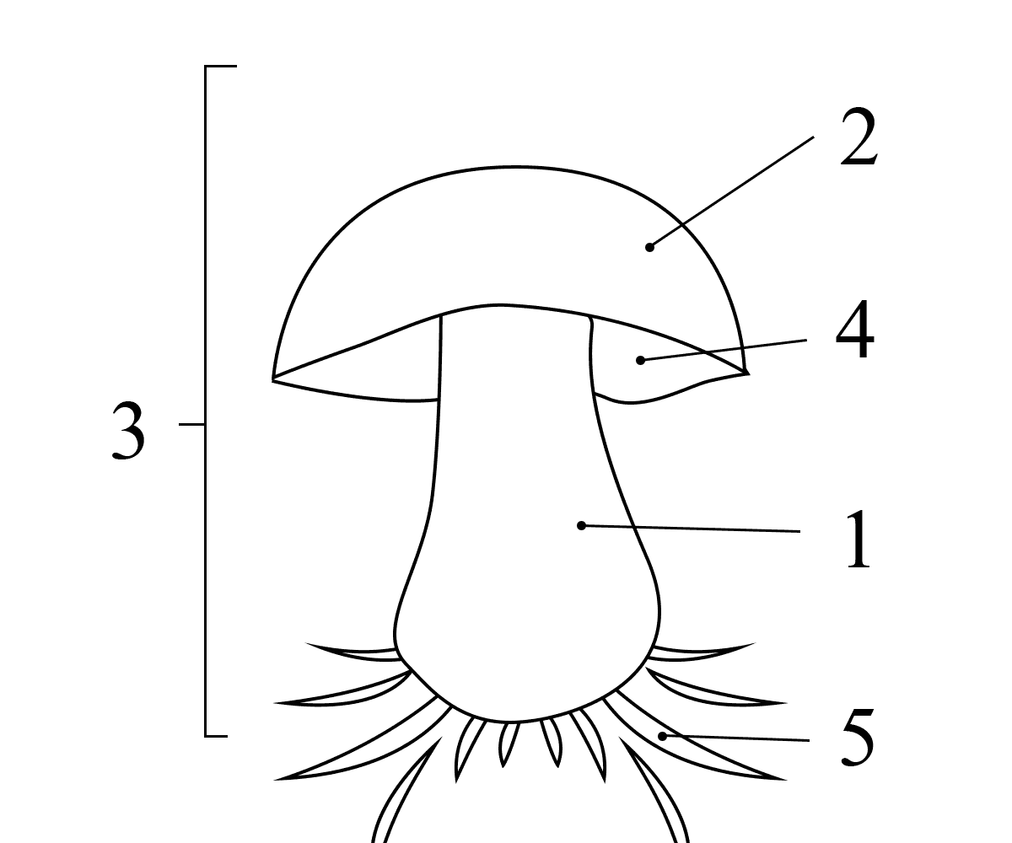
2.Запишите названия основных частей гриба.
1.
2.
3.
4.
5.

3.Подчеркните из списка только съедобные грибы: мухомор, рыжик, маслёнок, бледная поганка, боровик, строчок, ложный опёнок, лисичка.
4. Подчеркните из списка только ядовитые грибы: мухомор, рыжик, маслёнок, бледная поганка, боровик, строчок, ложный опёнок, лисичка.
5. Грибы, вызывающие порчу продуктов питания, имеют вид пушистого налёта, называются___________________
6.Одноклеточные грибы, которые используют для приготовления пирогов и хлеба называются____________.
5.Рефлексия. Что нового вы для себя узнали на уроке? (высказывания учащихся)
6.Домашнее задание.
Параграф11, подготовить информацию о трутовиках, грибах-паразитах.

Приложение 1.

Фамилия и имя __________________________________________
Вариант 1
- Протисты населяют пресные и солёные водоёмы, почву, стволы деревьев. А)да, Б)нет. (1-2 балла)
- Выберите из списка представителей протист: бактерия, хлорелла, бацилла, амёба, спирогира, кокки, эвглена зелёная
(3-4 балла)
- Сделайте обозначения (от 1 до 6) на рисунке и подпишите их.
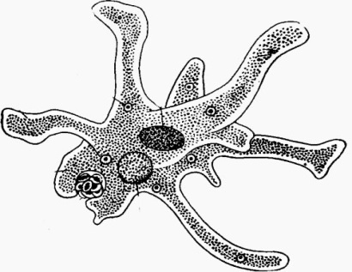
1.
2.
3.
4.
5.
6.
(5-6 баллов)
4.Сравните между собой хлореллу и спирогиру по определённым признакам, сделайте нужные записи в таблице. (7-8 баллов)
Протисты | Хлорелла | Спирогира
Форма клетки (постоянная или непостоянная)
Наличие ядра в клетке (есть или нет)
Хлоропласт (есть или нет)
Жгутик (есть или нет)
Оболочка (есть или нет)
5.Что бы было на планете Земля, если бы исчезли протисты? Дайте развёрнутый ответ. (9-10баллов)

Фамилия и имя_________________________________________
Вариант 2
1.Клетки протист имеют более сложное строение, чем клетки бактерий. А)да, Б)нет. (1-2 балла)
2. Выберите из списка представителей протист с постоянной формой тела: бактерия, хлорелла, амёба, спирогира, кокки, эвглена зелёная
(3-4 балла)
3.Сделайте обозначения (от 1 до 6) на рисунке и подпишите их.
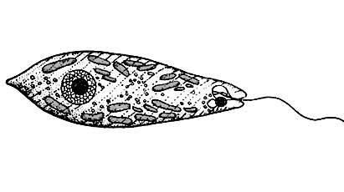
1.
2.
3.
4.
5.
6.
(5-6 баллов)

4. Сравните между собой хлореллу и амёбу по определённым признакам, сделайте нужные записи в таблице. (7-8 баллов)
Протисты | Хлорелла | Амёба
Форма клетки (постоянная или непостоянная)
Наличие ядра в клетке (есть или нет)
Хлоропласт (есть или нет)
Жгутик (есть или нет)
Оболочка (есть или нет)
5.Что бы было на планете Земля, если бы исчезли протисты? Дайте развёрнутый ответ. (9-10баллов)

Приложение 2
Роль грибов в природе: (исправьте ошибки!)

- Грибы не разлагают органические остатки – отмершие растения, тела животных, и превращают их в органические вещества.
- Дрожжи вместе с бактериями выполняют санитарную роль.
- Многие грибы повреждают корни деревьев (трутовики)
- Заборы, крыши, столбы, книги, картины, кожаные изделия повреждают ядовитые грибы.
- Грибы не могут поселяться на растения, животных и человеке, что приводит к лёгким заболеваниям.

